数据结构教学案例：折半查找的有序性条件
测试数据用途：用于教学案例库精准匹配、证据片段检索与教案生成案例匹配评估
适用课程 | 数据结构
核心课题 | 折半查找
难度等级 | medium
建议课时 | 1 课时 / 45 分钟
知识点标签 | 折半查找、二分查找、Binary Search、有序表、low、high、mid
案例摘要 | 以图书馆按编号查书为情境，讲解折半查找的有序性前提、low/high/mid 区间收缩和 O(log n) 复杂度。

一、教学情境与问题驱动
图书馆书架按编号递增排列。查找某本书时，不需要从第一本开始顺序扫描，而是先查看中间编号，再判断目标在左半区还是右半区。
教师给出 1 到 31 的编号卡片，让学生扮演查找者，每次只允许翻开中间卡片，并用 low、high、mid 三个磁贴标记当前查找区间。
驱动问题：折半查找为什么必须要求数据有序？如果数组没有排序，mid 的比较还能排除一半数据吗？

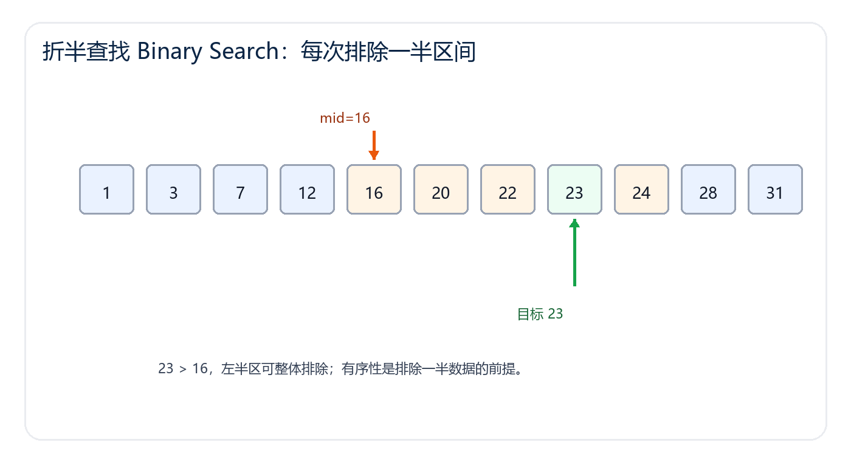
图 1 折半查找核心结构或过程示意图

二、教学目标
- 能说明折半查找必须作用于有序顺序表。
- 能正确更新 low、high、mid 三个变量。
- 能分析折半查找时间复杂度 O(log n)，并与顺序查找比较。

三、教学重点与难点
教学重点 | 有序性前提、区间收缩、low/high/mid 更新。
教学难点 | target 与 a[mid] 比较后的区间更新方向，以及 mid = low + (high - low) / 2 的安全写法。
检索锚点 | 本案例应围绕“折半查找”命中，证据优先来自知识点标签、核心算法、课堂活动和示意图说明。

四、课堂活动设计
环节 | 教师活动 | 学生活动 | 观察证据
情境建模 | 展示按编号排列的书架。 | 指出有序性带来的排除能力。 | 能说出“必须有序”。
手工查找 | 用 1 到 31 查找 23。 | 记录 low、high、mid。 | 每轮区间缩小一半。
边界讨论 | 比较 low <= high 与 low < high。 | 分析找不到元素的退出条件。 | 不会漏查最后一个元素。
复杂度对比 | 画出查找次数随 n 增长的表格。 | 比较顺序查找和折半查找。 | 能解释 O(log n)。

五、核心算法或操作过程
以下片段用于突出本案例的核心知识点“折半查找”，也是案例检索时应命中的主要证据。
- 令 low 指向首元素，high 指向末元素。
- 当 low <= high 时，计算 mid = low + (high - low) / 2。
- 若 a[mid] 等于目标，查找成功。
- 若 a[mid] 小于目标，说明目标只可能在右半区，更新 low = mid + 1。
- 若 a[mid] 大于目标，说明目标只可能在左半区，更新 high = mid - 1。
while low <= high:
mid = low + (high - low) / 2
if a[mid] == key: return mid
if a[mid] < key:
low = mid + 1
else:
high = mid - 1
return -1

六、过程演示与板书记录
轮次 | low | high | mid | 判断
1 | 1 | 31 | 16 | 23 > 16，去右半区
2 | 17 | 31 | 24 | 23 < 24，去左半区
3 | 17 | 23 | 20 | 23 > 20，去右半区
4 | 21 | 23 | 22 | 23 > 22，去右半区
5 | 23 | 23 | 23 | 查找成功

七、易错点诊断与教师追问
- 在无序数组上使用折半查找，导致错误排除数据。
- mid 更新后没有 +1 或 -1，区间无法缩小，可能死循环。
- 使用 (low + high) / 2 时忽略整数溢出风险。
追问方式：让学生先画状态图，再解释变量或指针为什么这样变化；若只会背代码，要求回到示意图重新说明。

八、课堂练习与拓展
基础练习 | 在有序数组 [3, 7, 12, 18, 25, 31, 40] 中查找 25，写出 low、high、mid 的变化。
拓展任务 | 讨论二分思想在答案空间搜索、查找第一个满足条件的位置中的应用。

九、评价方式
学生能明确有序性前提，并能正确控制查找区间，即视为达标。
评价维度 | 达标表现 | 需要支持的表现
概念理解 | 能用自己的话解释“折半查找”及其适用条件。 | 只能复述名称，不能联系情境或示意图。
过程表达 | 能画出关键状态变化，并说明每一步变量、指针或队列变化。 | 状态跳步，边界条件遗漏。
代码迁移 | 能把课堂流程转写为伪代码或程序片段。 | 语句顺序错误，缺少异常判断。

十、检索测试提示
本案例应在用户输入“数据结构 / 折半查找”时被优先匹配。如果用户输入其他不相关课题，除非本文明确包含该课题证据，否则不应被标记为精准匹配。
建议系统返回证据片段时优先引用“知识点标签”“核心算法或操作过程”“课堂活动设计”“过程演示与板书记录”中的句子。
负向测试建议：输入相邻但不同的课题时，系统应能区分本案例的核心证据与泛化词。例如“栈”不应误匹配为普通“队列”案例。

